23.11.2022 Çarşamba Türkiye’nin En İyi Gazetesi

Aylin-Ayla-Leyla-Oktay-Aleyna-Eymen-Atalay-Kaya-Nilay-Eylül-Tülay-Kutay-Okay
Kaya-Nilay-Eylül-Okay-Oya-Yekta-Ayten-Taylan-Yaman-Eylem-Aykut

“ÜNLÜ KOMİK ATLET KOLTUKTA MONTUNU UNUTTU.”

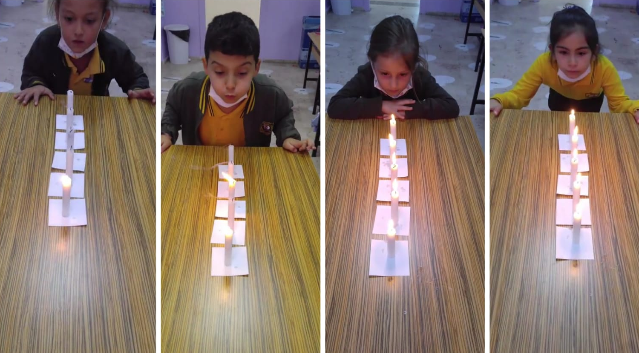

Tuana elli tane kokulu mum al.

Eline metal kutu al.

Elli mumu elinle tek tek kutula.

Okan, Tuana’ya iyilik et.

Tuana ile mum kutula.

Mumu, Umut’un okuluna yolla.

Ünal ülkeni Ümit’e anlat.

Ünal, ülkenin tüneli ünlü.

Ülkenin ünlü tünelini anlat.

Ünlü milletini Tülin’e anlat.

Ülkenin ününe ün kat.

Ülkenin tüm ününü anlat.

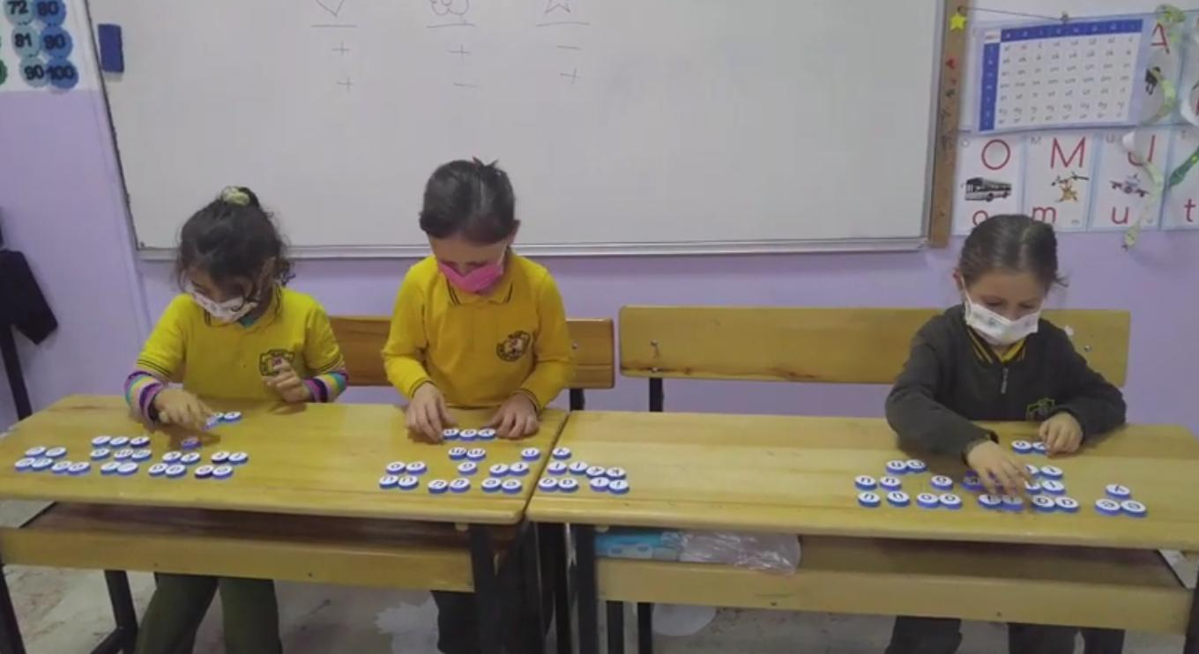

Emin o maymun yetenekli.

Maymunla kaliteli tünel oyunu oyna.

Maymun iyi yemek yemeli.

Maymunu tatile Konya’ya yolla.

Konya etli ekmek ile ünlü.

www.eglenerekogrenelim.com

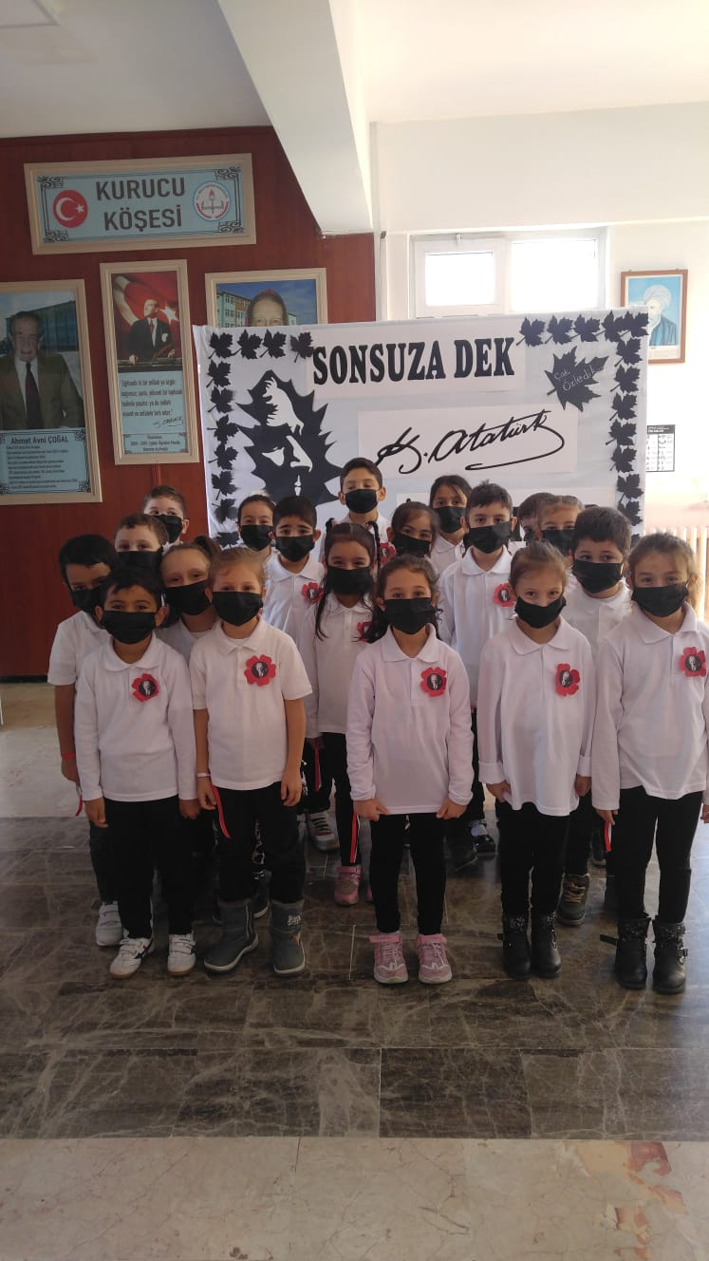
OMUTÜY
SİLİVRİ’NİN

EN ÇOK

SATAN

GAZETESİ



